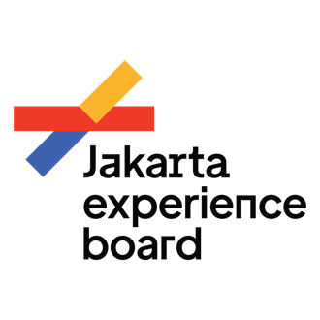

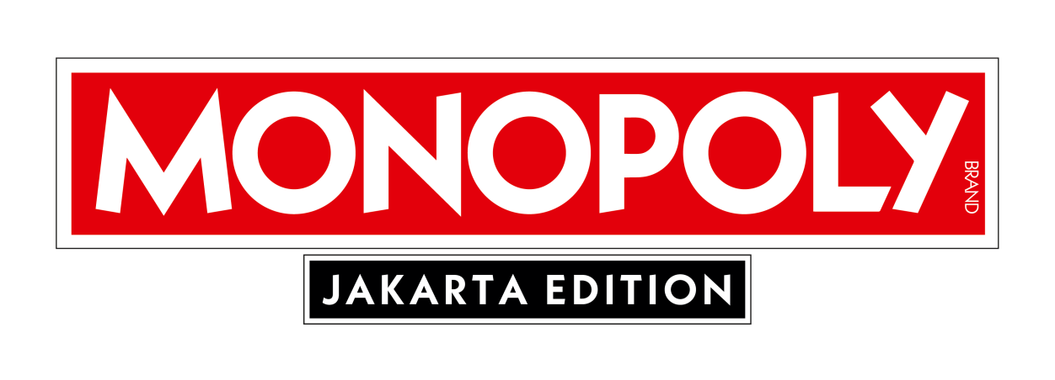

**UNTUK SEGERA DIPUBLIKASIKAN**

**MONOPOLY Hadir di Jakarta: Edisi Baru Merayakan Jantung Indonesia**

Jakarta bersiap menyambut kabar istimewa! Permainan paling populer di dunia, MONOPOLY, akan segera hadir dalam Edisi Jakarta. Untuk pertama kalinya, ikon permainan global ini menghadirkan papan edisi khusus yang menampilkan energi, budaya, dan *landmark* yang menjadikan Jakarta sebagai salah satu kota paling menarik di dunia.

MONOPOLY: Edisi Jakarta dikembangkan oleh Winning Moves dengan lisensi resmi dari Hasbro, dan berkolaborasi dengan Pariwisata Jakarta serta Jakarta Experience Borad salah satu BUMD DKI Jakarta. Melalui edisi ini, masyarakat maupun wisatawan akan diajak untuk membeli, menjual, dan menukar landmark favorit Jakarta – mulai dari bangunan bersejarah hingga ikon modern – langsung dari rumah.

“Jakarta adalah kota yang istimewa – penuh kehidupan, keberagaman, dan tempat-tempat yang meninggalkan kesan mendalam,” ujar Jennifer Lau, Partnerships Manager Winning Moves. “Edisi MONOPOLY ini akan menghadirkan semangat itu, membawa pemain menjelajahi jalanan, pasar, taman, hingga kekayaan budaya Jakarta. Baik bagi warga yang sudah lama tinggal maupun yang baru mengenal, permainan ini akan menghadirkan pengalaman berkesan bagi semua.”

“Jakarta adalah kota dengan sejuta cerita, di mana tradisi dan modernitas berpadu dengan harmoni,” tambah Yunn Bali, Direktur Utama Jakarta Experience Board. “Melalui kerja sama ini, kami bangga melihat energi, budaya, dan ikon Jakarta hadir dalam sebuah permainan yang bisa dinikmati keluarga, sahabat, dan pengunjung. Ini lebih dari sekadar permainan — melainkan perayaan atas semangat Jakarta sebagai salah satu kota paling dinamis di dunia.”

Saat ini, tim kreatif tengah menyeleksi *landmark* dan atraksi yang akan ditampilkan di papan permainan. Mulai dari alun-alun kota yang ramai hingga destinasi pantai yang menenangkan, seluruhnya dirancang untuk merepresentasikan esensi Jakarta.

Pelaku usaha lokal dan destinasi wisata juga berkesempatan bergabung dalam proyek ini. Pihak yang berminat dapat menghubungi jakarta@winningmoves.co.ukuntuk informasi lebih lanjut.

MONOPOLY: Edisi Jakartadiharapkan menjadi suvenir istimewa bagi warga, hadiah unik untuk wisatawan, sekaligus perayaan atas segala hal yang membuat Jakarta begitu luar biasa. Nantikan pengumuman resmi mengenai *landmark* yang akan menghiasi papan permainan dalam beberapa bulan ke depan.

**Tentang MONOPOLY**

Tahun 2025 menandai 90 tahun MONOPOLY hadir di pasar, dan Hasbro merayakan warisan ikoniknya sepanjang tahun. Sebagai merek permainan keluarga favorit dunia dengan lebih dari satu miliar pemain di 114 negara, MONOPOLY lebih dari sekadar permainan — melainkan fenomena global. Dikenal karena keseruan yang abadi, strategi, dan kompetisi yang bersahabat, MONOPOLY mengajak lintas generasi untuk memasuki dunia di mana kemewahan dan intrik berpadu, serta semua sah dalam perebutan kekayaan. Dengan lebih dari 300 edisi relevan secara budaya serta beragam cara baru untuk bermain — mulai dari pengalaman langsung hingga platform digital, permainan kasino, dan lainnya — MONOPOLY benar-benar menghadirkan sesuatu untuk semua orang.

**Tentang Hasbro**

Hasbro adalah perusahaan terkemuka di bidang permainan, dan mainan, dengan misi menghadirkan kebahagiaan dan kebersamaan melalui keajaiban bermain. Dengan pengalaman lebih dari 164 tahun, Hasbro menghadirkan inovasi permainan dan menjangkau lebih dari 500 juta anak-anak, keluarga, dan penggemar di seluruh dunia melalui permainan fisik dan digital, video game, mainan, produk konsumen berlisensi, hiburan berbasis lokasi, film, TV, dan banyak lagi.

Melalui pendekatan *franchise-first*, Hasbro mengembangkan nilai dari IP baru maupun legendaris, termasuk **MAGIC: THE GATHERING, DUNGEONS & DRAGONS, MONOPOLY, HASBRO GAMES, NERF, TRANSFORMERS, PLAY-DOH,** dan **PEPPA PIG**, serta merek mitra terkemuka lainnya. Didukung portofolio ribuan merek ikonik dan jaringan mitra serta studio anak perusahaan, Hasbro menghadirkan pengalaman bagi penggemar di mana pun mereka berada, dari meja permainan hingga layar.

Selama lebih dari satu dekade, Hasbro secara konsisten diakui atas kontribusi sosial perusahaan, termasuk masuk dalam daftar 100 Perusahaan dengan Kepedulian Sosial Terbaik oleh 3BL Media, Pemimpin Industri JUST Capital 2025, salah satu dari 50 Perusahaan Paling Peduli Komunitas di AS oleh Civic 50, serta *Brand that Matters* oleh Fast Company. Untuk informasi lebih lanjut, kunjungi https://corporate.hasbro.com atau @Hasbro di LinkedIn.

**Tentang Winning Moves**

Winning Moves adalah perusahaan permainan papan kelas dunia yang sejak 1992 memiliki dan memproduksi **TOP TRUMPS**, permainan kartu populer yang dipasarkan di lebih dari 30 negara. Winning Moves juga memproduksi edisi resmi MONOPOLY bersama Hasbro berdasarkan kota dan wilayah di seluruh dunia, termasuk di Inggris, Eropa, Amerika Serikat, Timur Tengah, Afrika, Asia Timur, Australasia, dan banyak lagi. Selain itu, Winning Moves juga memiliki dan memproduksi **PASS THE PIGS**, **WADDINGTONS NUMBER 1 PLAYING CARDS**, serta berbagai merek permainan, mainan, dan kartu terkemuka lainnya.

***Media Contact:***

Bidang Corporate Secretary

Jakarta Experience Board / PT Jakarta Tourisindo (Perseroda)

📧 Email : corsec@jxboard.co.id

📞 Telepon : 0811-1012-408

🌐 Website : www.jxboard.co.id

**Contoh Monopoly Edisi Bali**

